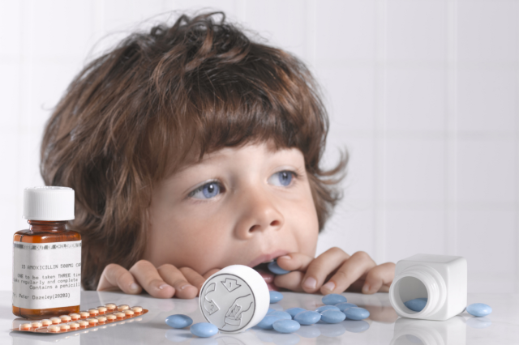

\

* **храните лекарства в недоступном для детей месте**
* **не разрешайте детям самостоятельно пользоваться таблетками**
* **не запугивая, расскажите ребенку о вреде приема лекарств**
* **самое главное, ни при каких обстоятельствах не оставляйте детей без присмотра**

